FCL-2010A智能型
多次脉冲电缆故障测试仪

使

用

说

明

书

上海徐吉电气有限公司

目 录
- 概述………………………………………………………………………………2
- 仪器功能与特点…………………………………………………………………2
- 主要性能指标…………………·………………………………………………2
- 仪器的系统组成和工作原理……………………………………………………3
- 仪器的配套性……………………………………………………………………3
- 仪器面板说明……………………………………………………………………4
- 仪器面板结构示意图 ………………………………………………………4
- 仪器面板结构和功能键说明 ………………………………………………4
- 功能键说明 …………………………………………………………………4
4. 中央控制单元说明 …………………………………………………………7
- 仪器的操作使用步骤 …………………………………………………………7
- 用低压脉冲法测试电缆的低阻接地、短路、断路故障 …………………7
- 用三次脉冲法测试电缆的高阻泄漏故障（包括高阻闪络性故障） ……8
- 用冲击高压闪络法测试电缆的高阻泄漏故障（包括高阻闪络性故障） 12
- 波速测量 …………………………………………………………………13
- 仪器使用注意事项 ……………………………………………………………13
- 三次脉冲法测试的操作技巧……………………………………………………14

多次脉冲电缆故障测试仪主机使用说明书
一、概述：
我公司作为电力电缆测试领域中的生产厂家，在产品开发研制中不断追求完美、努力创新。多次脉冲电缆故障测试仪主机（三次脉冲法）是公司的又一主打产品，多次脉冲电缆故障测试仪主机采用了弧反射（三次脉冲）技术，所有高阻故障波形均呈现为简单的低压脉冲波形，判断故障距离轻松愉快。
多次脉冲电缆故障测试仪主机用于检测各种动力电缆的高阻泄漏故障、闪络性故障、低阻接地和断路故障。
三次脉冲法的先进之处在于使现场测得的故障波形得到大大简化。将复杂的高压冲击闪络波形变成了非常容易判读的类似于低压脉冲法的短路故障波形。降低了对操作人员的技术要求和经验要求。所以，大大提高了现场故障的判断准确率。任何人都能方便准确地判读波形，标定故障距离，达到快速准确测试电缆故障目的。使故障测试成功率得以大大提高。
二、仪器功能与特点：
- 可测35KV以下等级所有电缆的高、低阻故障，适应面广。
- 采用国际最先进的“三次脉冲法”测试技术。同时还具有传统的冲击高压闪络法和低压脉冲法。
- 任何高阻故障均呈现最简单的类似低压脉冲短路故障波形特征，极易判读。
- 具有方便用户的软件和全中文菜单。按键定义简单明了。测量方法简单快速。
- 检测故障成功率、测试精度及测试方便程度优于国内任何一种检测设备。
- 超大触摸液晶屏作为显示终端，仪器具有强大的数据处理能力和友好的显示界面。
- 具有极安全的采样高压保护措施。测试仪器在冲击高压环境中不会死机和损坏。
- 具有计算机通讯接口，可方便将数据及图形保存在计算机内。
- 无测试盲区。
- 内置电源，可在无电源环境测试电缆的开路及低阻短路故障。
三、主要性能指标：
1．测试方法：低压脉冲、高压闪络、三次脉冲、八次脉冲、速度测量。
2．冲击高压：低于35KV电力电缆。
3．数据采样速率：80MHz、40 MHz、20MHz、10 MHz。
4．测试距离：＞30Km。
5．读数分辨率：1m。
6．系统测试精度：小于50cm。
7．测试电缆脉宽设有：“0.05”、“0.1”、“0.2”、“0.5”、“1”、“2”、“8”微秒。
8．三次脉冲发送及故障反射信号的自动显示，使得故障特征波形的表示极为简单。所有的高阻故障波形仅有一种，即类似低压脉冲法的短路故障波形。
9．具有测试波形储存功能：能将现场测试到的波形按规定顺序方便地储存于仪器内，供随时调用观察。可以储存大量的现场测试波形。
10．能将测得的故障点波形与好相的全长开路波形同时显示在屏幕上进行同屏对比和叠加对比，可自动判断故障距离。
11．内置电源：充满电后仪器可连续工作3小时以上，亦可外接交流电源工作。
12．工作条件：温度-10℃～+45℃，相对湿度 90%。
四、仪器的系统组成和工作原理：
多次脉冲电缆故障测试仪系统的组成方框图如图一所示：
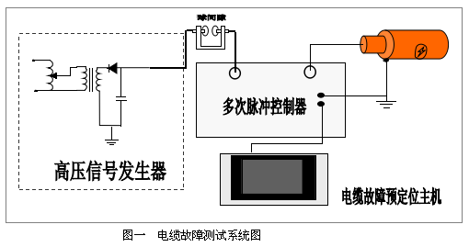
电缆故障快测仪主要由高压冲击单元、多次脉冲控制器（滤波过压保护及弧反射）和波形记录分析仪（测试主机）三部分组成。
1、高压脉冲发生器
高压脉冲发生器是该套电缆故障预定位的能量提供部分，向外提供高压高能的电压脉冲。主要由升压变压器、高压整流二极管、充电电容、放电球隙组成。
2
2、 多次脉冲控制器
多次脉冲控制器是高压脉冲和低压测量脉冲汇合的部件，它对信号的处理直接影响着仪器的测量精度、稳定性以及测量成功的机率。高压滤波单元可以滤掉高压脉冲的毛刺，使高压脉冲变得平滑，并在故障点形成稳定的燃弧，同时也可减少高压脉冲对波形记录分析仪信号采集的干扰。弧反射滤波这个电路负责向电缆输入测量脉冲，并判断什么时候触发电路发送测量脉冲最为合适。同时，还负责把采集到的信号进行滤波，提出其中的有用的测量脉冲，送给波形记录分析仪进行记录和分析。
3、波形记录分析仪（测距主机）
这个部分是整个仪器的大脑，负责向其他部件发送指令，协调各部件的工作，并向操作者提供人机对话的界面。它的主要功能是对测量脉冲进行高速的采样和记录，再对采集到的信号进行高速的运算分析。
五、仪器的配套性：
1．多次脉冲电缆故障测试仪主机（测距主机） 一台
2．多次脉冲控制器 一台
3．高压信号发生器 一台（选购件）
4．高压引线夹 二根
5．信号采样线 一根
6．接地线 一组
7．220V电源线 一根
8．球间隙 一个
9．电流取样盒 一个
10．仪器使用说明书 一本
六、仪器面板说明：
1．仪器面板结构示意图如图二所示：
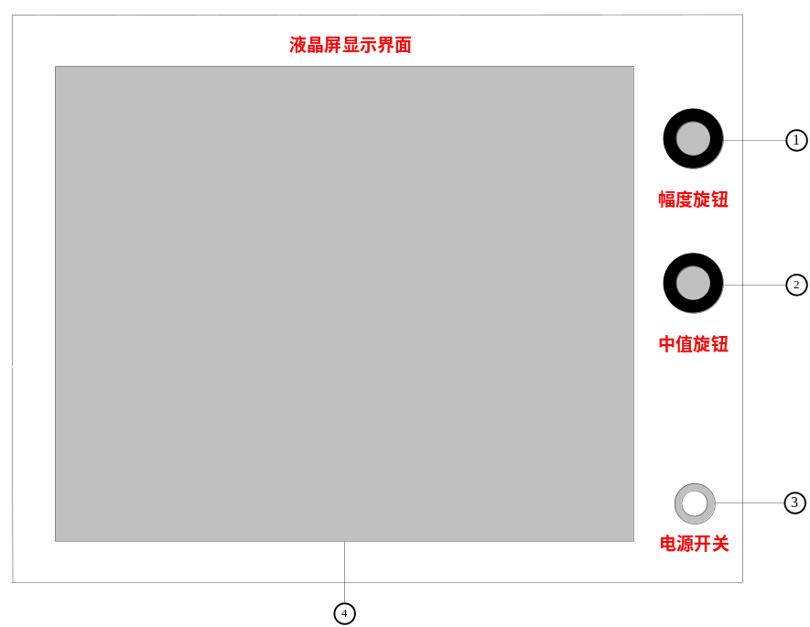
图二 仪器面板结构示意图

2．面板结构和功能键说明
本仪器主机面板设有三个功能键：一个调节幅度旋扭①、一个垂直位移旋扭②、一个电源开关③。④是液晶屏显示界面，如图二所示。下面逐一说明它们的功能和使用方法。
- 幅度旋钮①：
采样时调节此旋钮，可以改变测试波形在屏幕上的幅度（此项功能只对重新采样后的波形起作用）。
- 中值旋钮②：
采样时调节此旋钮，可以改变测试波形在屏幕上的垂直位置（此项功能只对重新采样后的波形起作用）。
- 开关键③：
按键为电源开关键。仪器10分钟无按键操作将自动关机。
3.液晶屏幕菜单说明（图三）
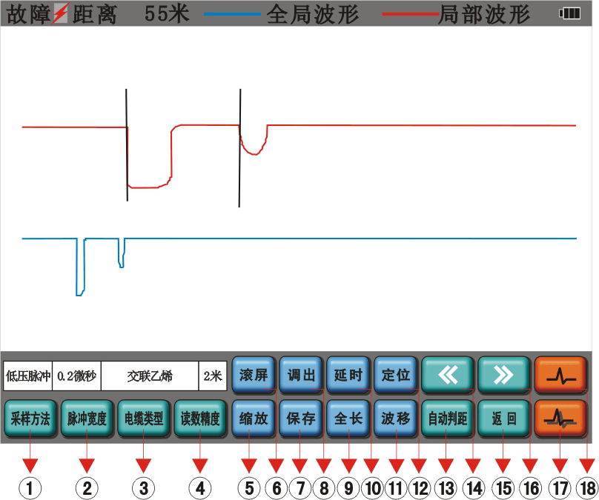
图三 液晶屏菜单显示示意图
- 采样方法
按采样方法键，弹出子菜单。子菜单中包括5个选项为低压脉冲/闪络方法/三次脉冲/八次脉冲/速度测量，仪器默认选中低压脉冲，根据测量需要，可选择相应的采样方法。再按“采样方法键”退出此项功能。
- 脉冲宽度
此菜单在高压闪络测试法中无效。按脉冲宽度键，弹出脉冲宽度选择子菜单。可根据测试距离选择合适的脉冲宽度按对应的子菜单键，可以对脉冲宽度进行选择。脉冲宽度大小为50纳秒、100纳秒、200纳秒、1微秒、2微秒、5微妙、8微秒共7个档位。当选中50纳秒脉宽时，电脑自动锁定读数精度为1米；当选中8微秒时，电脑自动锁定读数精度为8米；选择其他脉宽时，可以按读数精度键任意调节，仪器初始值为200纳秒。再按“脉冲宽度键”退出此项功能。
- 电缆类型
不同介质的电缆中电波传播速度不同，因此在测试故障之前必须选定介质类型，以确定电波传播速度。按电缆类型键，屏幕出现电缆类型选择对话筐，有油浸纸型、不滴油型、交联乙烯、聚氯乙烯和未知类型5个选项，仪器初始值为油浸纸型，可根据需要按对应的电缆类型键。若被测电缆不属于四种已知类型，则应按“未知类型键”，弹出对话框，调整波速数值，达到选定值后按“OK”键。再按“电缆类型键”退出此项功能。波形速度最大300m/us
- 读数精度
根据测量需要选取合适的档位。共分为8米/4米/2米/1米的测量精度，仪器初始值为2米。再按“读数精度”退出此项功能。
- 波形缩放
由于波形数据量很大，每次采样后屏幕上显示的是局部的波形。为了观察波形细节，必须将波形缩放。按“波形缩放键”进入缩放功能，仪器提供3种压缩比例，分别为1、1/2、1/3，通过“左键《 或 右键 》”可对波形进行3种比例的循环压缩。通过屏幕右下角可以观察到压缩比例。再按“波形缩放键”，退出此功能。
- 滚屏显示
波形扩展后需要分成多段显示，仪器自动显示第一段。若需要观测后续各段波形，应执行“滚屏”功能。按“滚屏显示键”，通过“左键《 或 右键 》”可对波形进行左右移动。再按“滚屏显示键”，退出此功能。
- 保存波形
将屏幕上的显示内容存储于仪器中，可以存储20幅波形。
- 调出波形
在屏幕上重现存储的波形。
- 电缆全长
在“采样方法”子菜单中若执行“速度测量”，则菜单中的电缆类型变为电缆全长。按“全长键”，屏幕上弹出“电缆长度”输入对话筐，初始值为“0”米。输入电缆长度值后，按“OK键”。
- 延时
设置触发时间，此功能一般不用。
- 波移
按“波行移位键”后进入波形移动操作，可以用“左键《 或 右键 》” 移动当前的波形，再按“波形移位键”则退出波移操作。
- 定位
用于确定测量的起点。执行“定位”键后，游标当前所处的位置即被确定为测试起点。通过 “左键《 或 右键 》”可对游标进行左右移动。
- 自动判距
按“自动判距键”，游标进行自动定位，显示屏左上方自动显示故障距离。
- 左键/右键(加/减)
移动游标定位用时，每按“左键《 或 右键 》”一次，定位游标尺左/右移一个单位点（像素）；当连续按游标左/右键时，游标移动的速度加快，一次移动八个单位点。
波形缩放、滚屏显示、波形移位进行选择时，按左键《 或 右键 》(加/减)。
- 返回
多次脉冲采样后可用，从单幅波形图返回到多幅波形图。
- 二次采样键
此键用于三次脉冲法测量时。当仪器处于三次脉冲法或多次脉冲采样测量时，按采样键，屏幕的波形显示区将显示蓝色的低压脉冲波。再按二次采样键，屏幕出现“等待采样中，请稍后….”的提示，当有外部触发后，屏幕显示被高压击穿后的低压脉冲故障波，波形为红色。
- 采样键
当仪器处于低压脉冲法测量时，按下采样键后，屏幕的波形显示区能马上显示出发射脉冲和回波脉冲。红色波形为局部波形，蓝色波形为全局波形。
当仪器处于高压闪络法测量时，按下采样键后，当有外部触发后，屏幕将显示高压闪络波，红色波形为局部波形，蓝色波形为全局波形。
当仪器处于三次脉冲法测量时，按采样键，屏幕的波形显示区将显示蓝色的低压脉冲波。
4．多次脉冲控制器说明
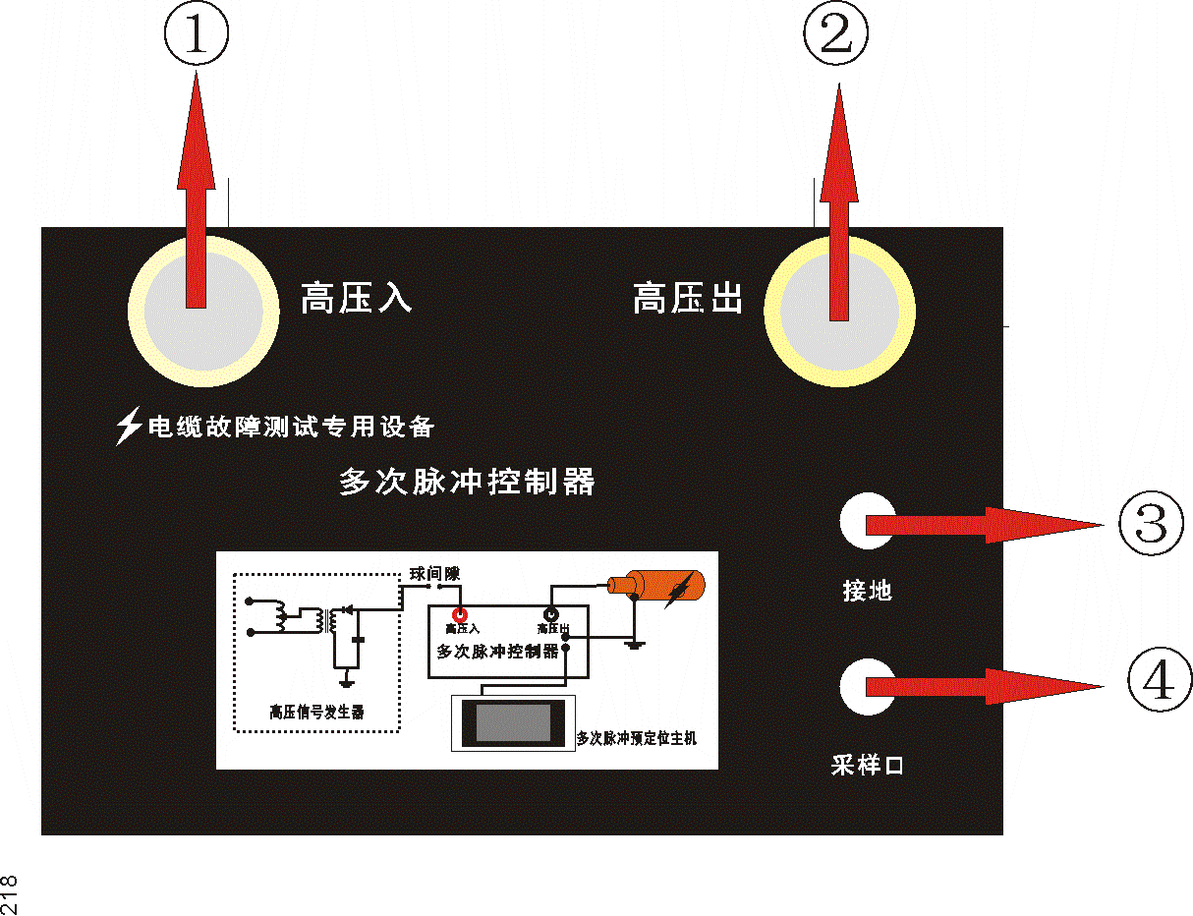
图四 多次脉冲控制器的面板结构示意图
①高压输入：外部高压输入端，和球间隙一端相连，连线为红色标记高压线。
②高压输出：连接被测电缆，为黑色标记高压线。
③系统地：测试电路的地线。
④主机接口：主机接口直接与多次脉冲电缆故障测试仪主机采样口连接。

七、仪器的操作使用步骤：
由于本仪器主要在高压环境中工作，在现场使用此仪器检测电缆故障前，应详细阅读本使用说明书中的有关仪器测试原理、接线方式和使用注意事项。以免发生人身事故和损坏仪器设备。
- 用低压脉冲法测试电缆的低阻接地、短路、断路故障
A．此时不用多次脉冲控制器。直接在多次脉冲电缆故障测试仪的输入输出接口接出一根夹子线。将夹子线的红夹子夹在故障电缆故障相芯线上，黑夹子夹在电缆的外皮地线上。
图五 低压脉冲连线图
B．启动仪器电源开关，屏幕工作以后，触摸屏幕任意地方进入设置界面。此时仪器默认的状态是“低压脉冲法”。应根据现场被测电缆种类、长度和初步判断的故障性质选择使用方法。设置在“低压脉冲法”时，在此界面还可以进行波速测量和打开历史文件查阅以前的测试结果。
C. 完成设备参数设置后，点击“采样”键，仪器自动发出测试脉冲。此界面将显示电缆的开路（全长）波形或低阻接地（短路）故障波形。若波形不好操作者应调节“中值”和“幅度”，并观察采到的回波，直到操作者认为回波的幅度和位置适合分析定位为止。
D．波形定位读距离。低压脉冲判距比较容易，只要将游标分别定位到发射波及反射波的起点即可。
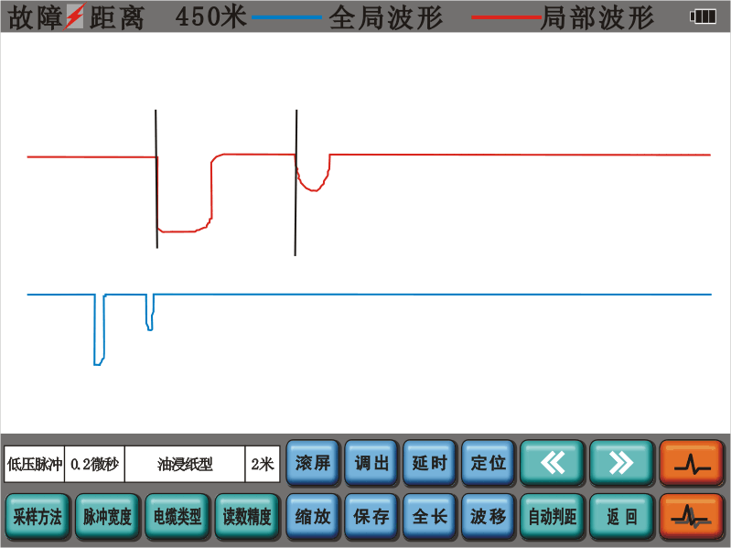
图六 低压脉冲法测试的开路全长波形界面
E．“保存”
很多时候，需要将测试结果保留或留作对比用，就要利用仪器中的“保存”功能，将此次测得的波形保存在仪器的数据库中。
如果测试人员认为有必要保存此次测试结果，可点击“保存”键，根据子菜单提示操作即可。
2．用三次脉冲法测试电缆的高阻泄漏故障（包括高阻闪络性故障）
A.测试前的准备工作：
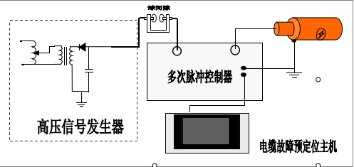
图七 三次脉冲法接线图
在现场，首先将高压信号发生器、电缆故障相、系统接地线、电缆接地线、多次脉冲电缆故障测试仪主机连接起来。仔细检查接线确保无误。现场接线如图所示。
如果使用分体式高压信号发生器，应使用负极性高压，将储能电容端接入球间隙一端，球间隙另一端接入多次脉冲控制器的高压输入端。
多次脉冲控制器的高压输出端用高压线连接电缆故障相，多次脉冲控制器的系统地连接测试系统地。
B. 与多次脉冲控制器联机并采样波形
1）启动测距主机电源，选择三次脉冲采样方式。根据现场被测电缆种类、长度和初步判断的故障距离选择脉宽度、电缆速度和读数精度等用户参数（与低压脉冲法测试法相同）。

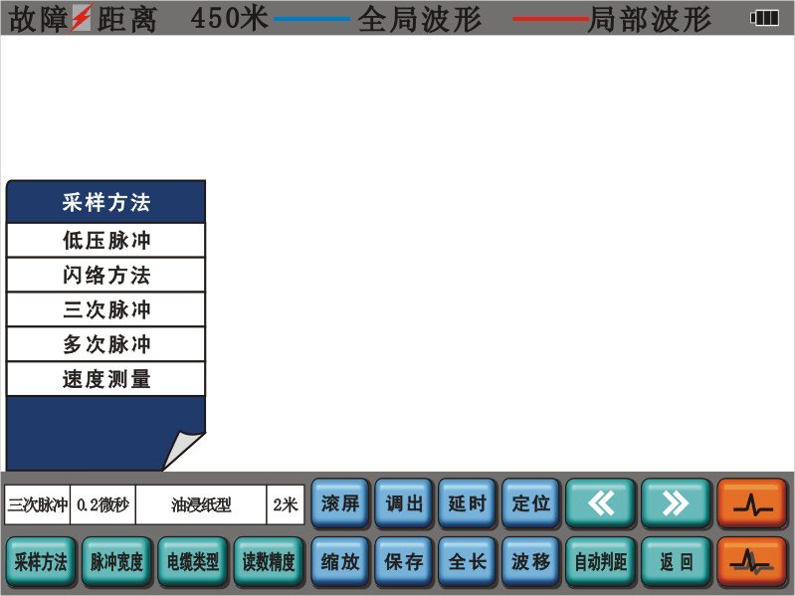
图八 三次脉冲法选择示意图
完成设置后，界面左下方一栏中将显示此次设置的所有参数值。
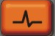
2）按一下测距主机采样键 ，测距主机将进行一次低压脉冲采样，低压波形在屏幕的波形显示区下部分显示，波形为蓝色。此时可以调节“振幅调节”和“位置调节”两个电位器，再按一下采样键 ，调整显示的一次脉冲波形，直到操作者认为屏幕上显示的测试波形位置和幅度有利于判读为止（与低压脉冲法测试法相同）。
对低压脉冲来说此时反映的是电缆无故障的波形，见图九中波形A。
4）启动高压信号发生器，根据电缆和故障特性设定一个适当的高压值，通常在6KV_20KV，可以根据放电情况调整电压值。
5)以上低、中、高压设备准备好后可以进行三次脉冲采样：
按住测距主机的二次采样键，屏幕将出现“等候采样中，请稍后。。。。。”。此时测距主机等待多次脉冲控制器放电触发，待故障点击穿后，在高压打火瞬间，测距主机采集三次脉冲波形，即故障点短路时的低压脉冲波形。即屏幕显示区上方的红色波形B。
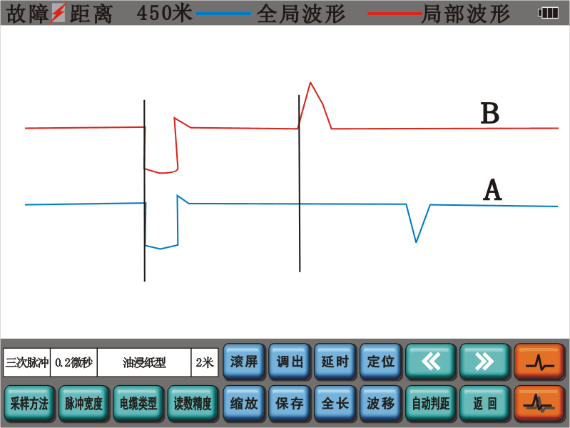
图九 三次脉冲波形
A、B两波形同时显示在屏幕上，两脉冲反射波形在故障点处出现明显差异点，可很容易判断故障点位置，如图所示，把虚光标移动到两波形的分叉点处，显示的就是故障距离。
若更清楚观测到两波形的明显差异点，可将两波形放到同一水平基线上。可以直接触摸显示屏，将两波形放到同一水平基线，两波形会自动重合。这是就能很明显判断两波形的分叉点处。
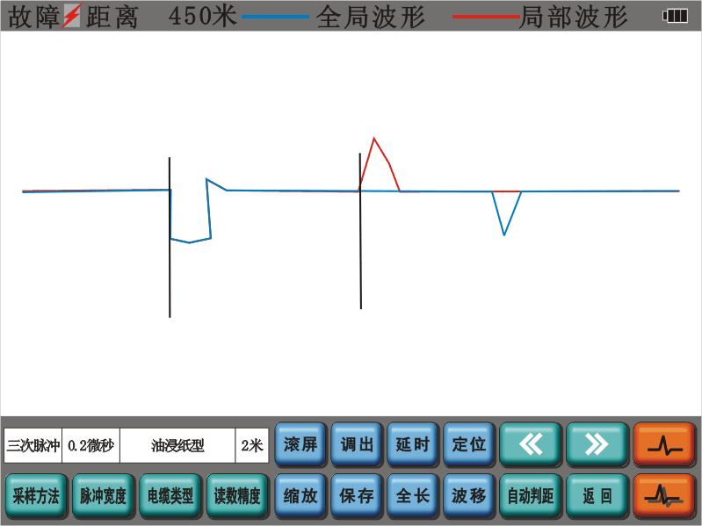
图十 三次脉冲波形重合。
C．移动游标判读故障距离。首先移动游标至发射波起始点，然后按“游标定位键”，继续按“左键《 或 右键 》”，将游标移至两波形的分叉点处，屏幕正上方会自动显示故障距离。
E．测试完毕后，如果操作者认为此次测试结果有保留价值，可按 “保存波形键”后，对测试图形进行保存。
3．用冲击高压闪络法测试电缆的高阻泄漏故障（包括高阻闪络性故障）
本仪器可用冲击高压闪络法测试电缆的高阻泄漏故障。冲击高压闪络法测试电缆的高阻泄漏故障是目前在国内流行的传统检测方法。很多用户都习惯使用此方法。是三次脉冲法测试电缆故障的一种补充方法。外接线路较为简单，但是波形分析的难度较大，只有在大量测试的基础上，有一定经验后才能熟练掌握，远没有三次脉冲法简单，但还是一种行之有效的测试方法。
将仪器附带的电流取样器用信号线与主机连接后放在电缆与高压设备间的接地线旁即可。只要冲击高压发生器输出的电压足够高，故障点在此冲击高压的冲击下
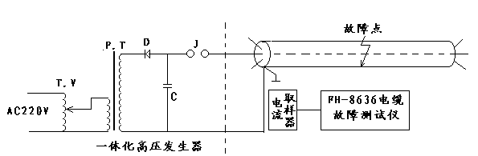
图十一 高压闪络测试法接线图
高压信号发生器
多次脉冲电缆故障测试仪主机
被击穿，电缆中就会产生电波反射。电流取样器将地线上的电流信号通过磁耦合取得的感应反射电波传多次脉冲电缆故障测试仪主机，经过A/D采样和数据处理，并将采得的波形显示在屏幕上进行故障距离分析。
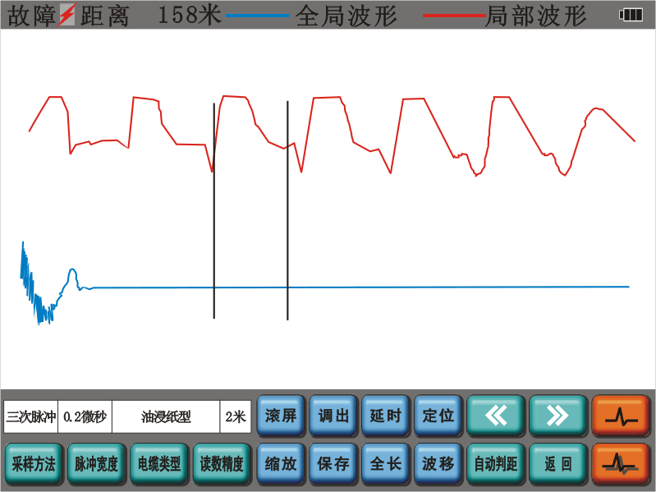
图十二 高压闪络法测试波形
仪器的预置方法和三次脉冲法的预置一样，只是在预置时将采样方法改成高压闪络法即可。
电缆类型和采样频率确定以后就可以点击“采样”键 ，进行采样等待。一旦高压发生器进行冲击高压闪络，仪器就自动进行数据采集和波形显示。
屏幕上方红色波形是经过局部放大后的波形，下方蓝色波形为测试波形全貌。
当采集到较为理想的波形后，便可操作“波形缩放”和位移、移动游标来标定故障距离。操作方法与低压脉冲法一致。
4．波速测量
不同厂家生产的电缆，尽管型号相同，因为工艺和介质配方的差异，会导致电波传播速度的差异。如果直接使用仪器给出的平均电波传播速度，会造成一定的测试误差。为了更加精确地测试故障距离，往往需要重新核对（测试）该电缆的电波传播速度。
电波测速的方法如下：
A.首先选一段已知长度被测电缆。如果此次被测电缆的长度为已知，也可以用此电缆进行测速。
B. 仪器进入设置界面后，按“采样方法”后选择“速度测量键”。 选取适当的采样频率和脉冲宽度。仪器的测量夹子线接在被测电缆的芯线和外皮上。按“电缆长度”键，弹出对话框，填写电缆长度值，按“OK”键。点击“采样”键 ，仪器屏幕将显示低压脉冲开路测试波形，通过游标定位仪器将自动显示所选的电缆的测试速度。

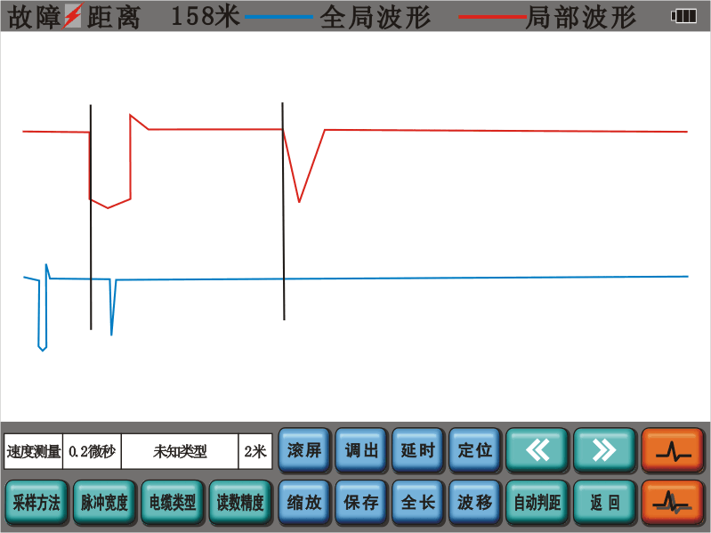
170米/微秒
图十三 测速时的画面图
八．仪器使用注意事项：
1．在进行故障测试前应仔细阅读仪器使用说明书，掌握好操作步骤和仪器的安全接线。
2．本多次脉冲电缆故障测试仪主机的主要特点之一是无外接电源，设备全部由机内内置电池提供。这给仪器的使用带来很大的方便，提高了安全因素。机内电源电池的状态由荧屏右上方电池电量显示百分比。不足时(大约10％时)会有声音提示。在每次到现场测试电缆故障时，必须将测距主机的电池电压充足。电池电压充足以后可以保证正常工作2小时以上。仪器在使用时可接交流电源进行浮充使用。但是在进行高压闪络测试时，必须与外部交流市电完全断开。
3．由于仪器在冲击闪络（三次脉冲法）状态工作时，电缆地线到高压设备间的连接地线上将产生数千伏的瞬时高压，仪器的“中央控制单元”接地线时，一定要将仪器地线直接接到系统地上而不能接在别处。否则在进行冲击高压时有可能造成仪器死机，甚至损坏仪器。
4．仪器属高度精密的电子设备。非专业人员千万不要轻率拆卸。仪器有问题，请及时与经销商或本公司联系。如因人为因素造成仪器损坏，将使你失去仪器保修的权利。
5.使用人员应具备高压设备操作常识，并接受本仪器使用培训。使用中应注意高压防护措施，定期对设备和高压部件检测维护。
九．三次脉冲法测试的操作技巧：
尽管三脉冲法测试波形极易判断、准确性也较高，但要获得一个较为理想、方便判读的波形还需掌握一定的技巧才能应用自如。
1．冲击高压的幅度一定要高，必须保证故障点充分击穿。否则采集不到故障回波的。这时只能看到两个终端开路波形。故障点击穿后，屏幕上显示的两个波形是有区别的。下半部波形是用低压脉冲法测得的电缆开路全长波形。上半部波形是故障点被高压击穿电弧短路时用低压脉冲法测得的短路故障波形即三次脉冲波形。故障回波的极性一定向上，与开路全长的终端反射回波的极性相反。且标定的距离一定小于电缆全长。
2．按照电缆长短故障距离的远近选择“脉冲宽度”。对于远距离故障，由于回波较弱，其回波前沿拐点变化园缓，判断故障拐点的起始点有一定困难，此时应选择宽脉冲。测试时应将两次测得的脉冲基线重合起来。其故障回波基线的前沿与全长波形的基线分叉处，用游标卡在该处，也可较精确测得故障距离。
3．有时电缆故障点就在始端或近始端，三次回波脉冲极端靠近发射脉冲前沿，要精确读出故障距离也是有一定困难的。值得注意的是，三次脉冲基线上没有电缆全长信息。可以说明此次测试的波形是可信的。所以，追求精确的故障距离读数已经没有必要。直接到故障电缆始端附近定点即可。
4．由于三次脉冲产生器接入电路后会产生一定的电压降，冲击闪络时电缆故障相上得到的电压实际上要比高压发生器输出的电压低得多。例如电流取样法时冲击电压加到30KV才能将电缆故障点击穿。而使用三次脉冲法时，有可能将冲击电压升高到35KV才能达到同样的击穿效果。如果所加的冲击电压过低，将看不到故障点的击穿回波，上下两个波形是完全一样的。
6．对于短距离电缆故障，故障回波与发送的测试脉冲靠得很近，此时应进行波形扩展，必须将上下两个波形严格重叠才能读出故障距离来。
7．波形分析技巧：
尽管从上面介绍已经掌握了仪器的基本规律，但还得通过以下部分现场实测波形的具体分析来提高故障点距离的准确判断能力：

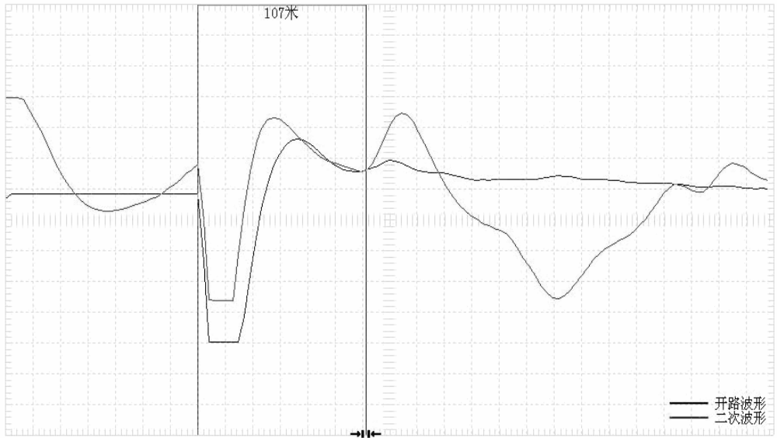
两波形叠加可明显看到箭头所指的分叉点

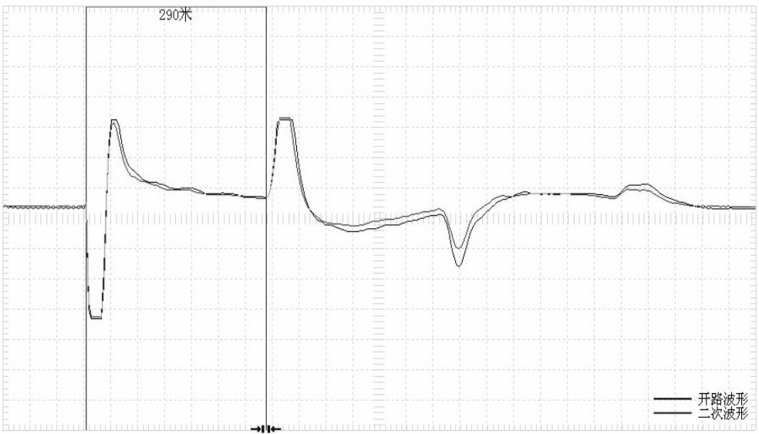
此故障为短路故障，低压脉冲与三次脉冲波形完全重合。

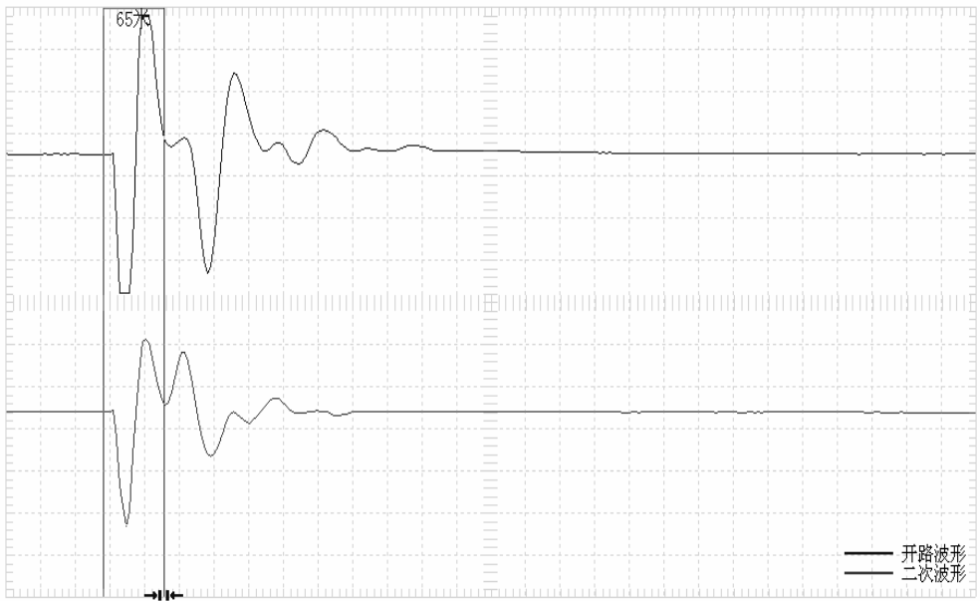
近距离的三次脉冲测试波形，
本故障是一短路故障，低压脉冲仪三次脉冲波形重合。

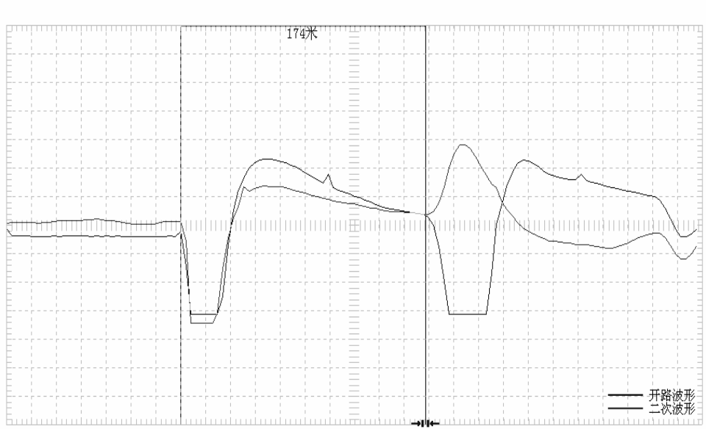
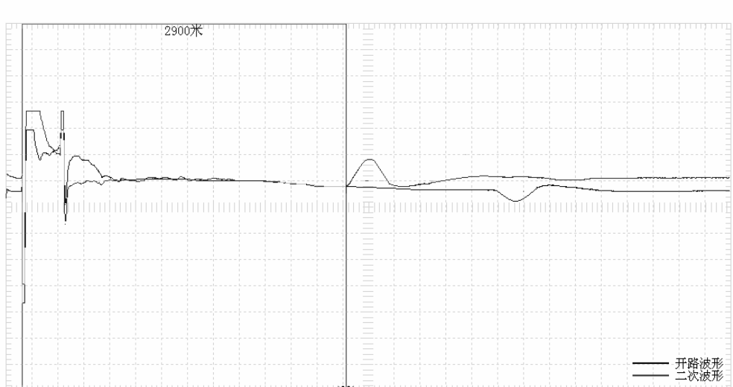
此故障为高阻故障，分叉点明显易判
故障波形分叉点易判断，由于选择测试脉宽较大，波形中可看到电缆全长。
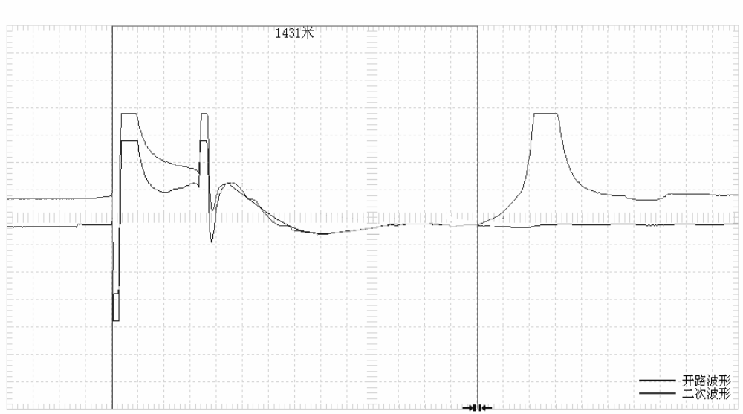
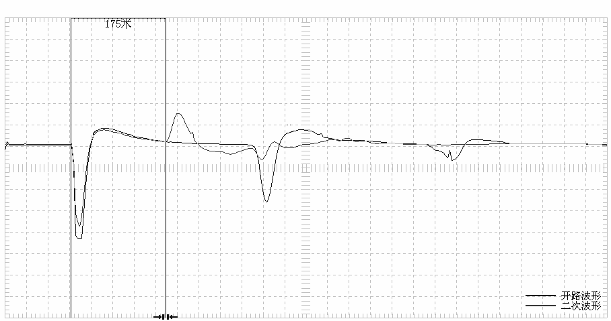
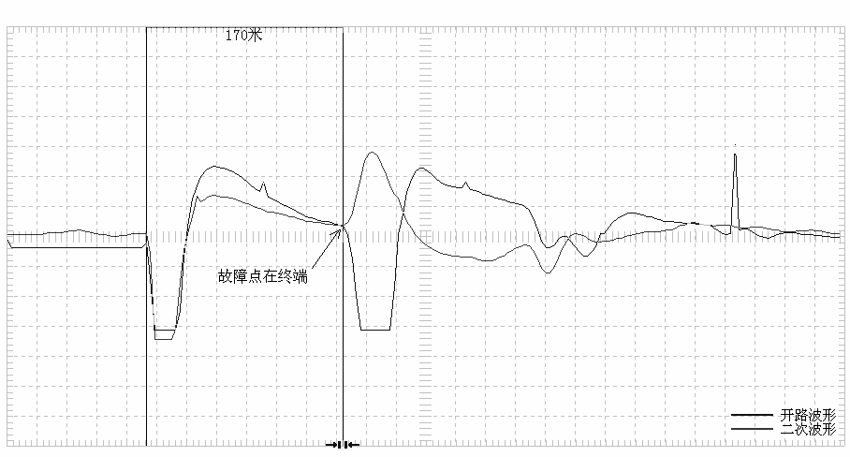
波形分叉点容易判断。
波形分叉点容易判断。

分叉点明显，低压脉冲法与三次脉冲法所测故障点一致
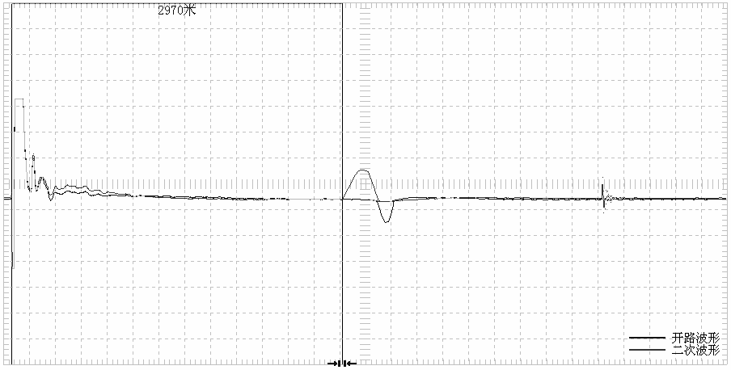
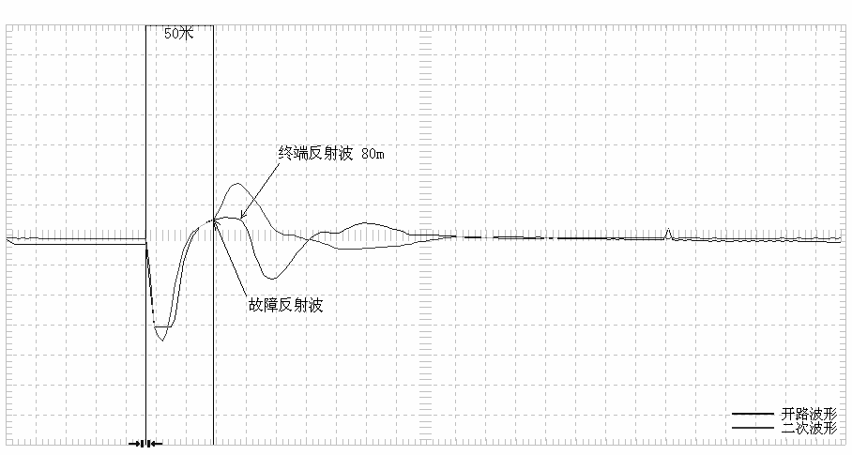
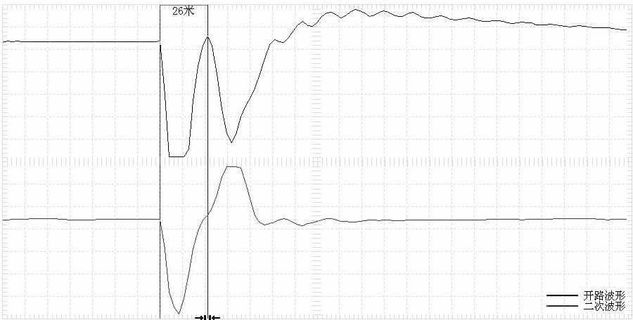
故障距离较远，但故障波形分叉点换较明显。
箭头指出明显波形分叉点。
故障距离较近，此时应仔细判断波形分叉点。
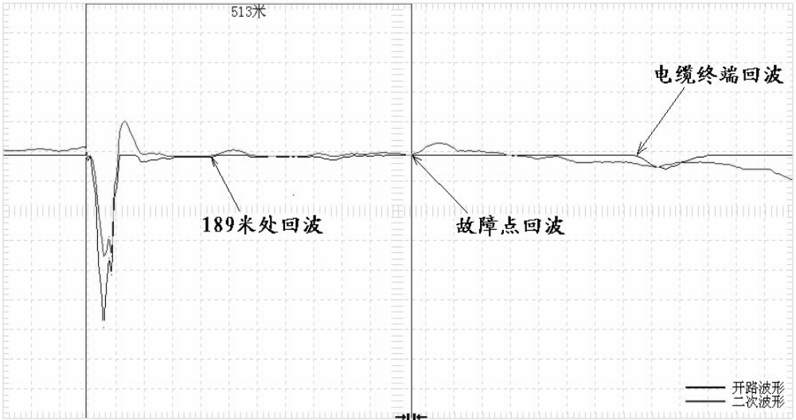
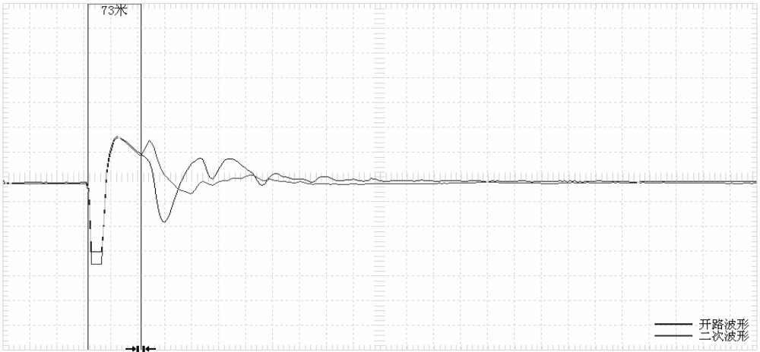
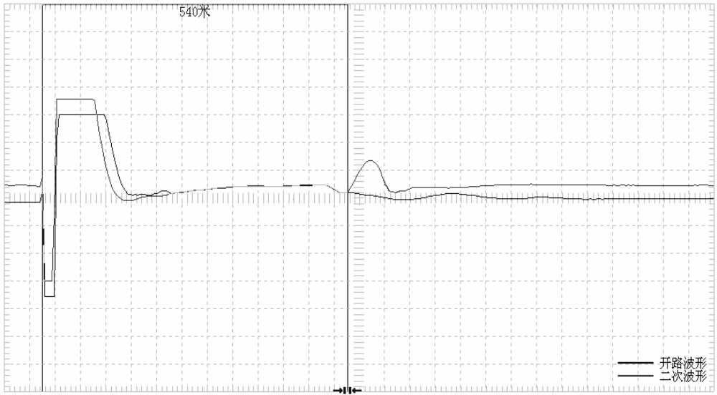
波形比较容易判断，不仅能看到故障分叉点，还能看到电缆全长。
近距离波形，通过仔细观察较易判断分叉点。
三次脉冲分叉点较明显，由于电缆较长，所以看不到全长反射。
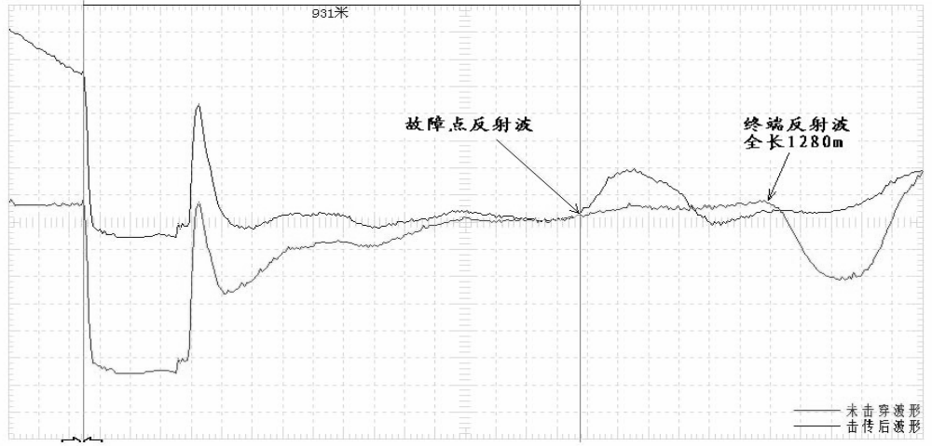
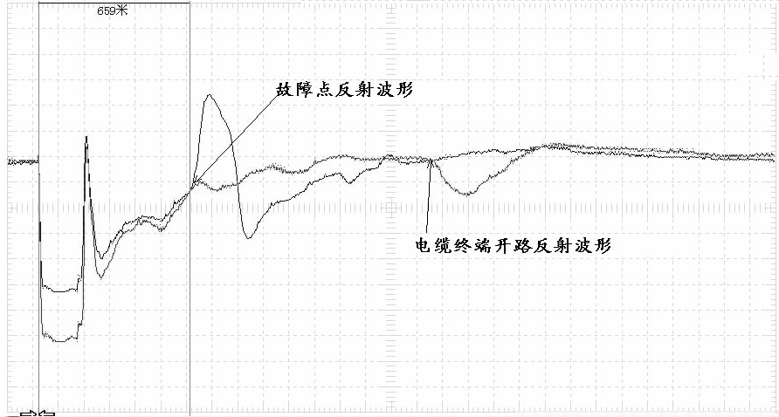
此故障距离较远，选择脉宽为“2微秒“测试。
此故障选择脉宽为“1微秒“测试。反射波分叉点较明显。

